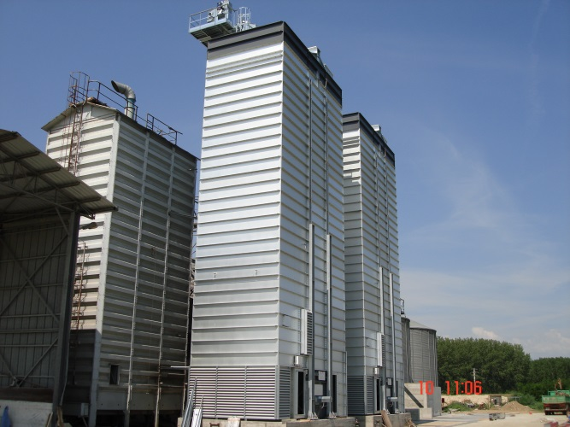
Ярославль, 4.12.2014

Предложение N°2014/2015

Общие условия

-Срок поставки : 4 месяца
-Доставка : DDP г. Смоленск
-Условия платежа 20%Предоплата при размещении заказа
20%Предоплата за 20 дней до отгрузки
60%Окончательный расчет при отгрузке с завода
НДС 18% включен в стоимость
-Срок действия : 60дней

Зерно кукуруза | Температура воздуха сушки. 115°C
Начальная влажность 24% | Температура окружающей среды 15°C
Конечная влажность 14% | Влажность окружающей среды 70%
Производительность 51тонн/ч

Технические данные:
Модули | кол-во | 8
Секции | кол-во | 44
Объем зерна | m³ | 184,7
Емкость (при 750 kg/m³) | Ton | 138,5
РАЗМЕРЫ длина | mm | 9 100
ширина | mm | 5 400
высота | mm | 26 950
Выходные вентиляторы | кол-во | 3
Эл.мощность | kw | 37,0
Воздушный поток | m³/час | 188 400
Вентиляторы рециркуляции | кол-во | 2
Эл.мощность | kw | 22
Воздушный поток | m³/час | 101 450
Максимальная тепловая мощность | kcal/h x 1000 | 7 150

Сжатый воздух
Потребление | Nlt/min | 65
Давление | Bar | 7
Версия с цикловентиляторами
Выходные вентиляторы | кол-во | 3
 | kw | 45
КУКУРУЗА 35% - 15% Te=125°C
Выход (сырого) | т/час | 32,5
Выход (сухого) | т/час | 24,9
Потребление газа за час | m³/час | 756
Потребление за час сжиж. газа | кг/час | 595
Относительное потребление газа | m³/тон | 23,2
Относит.потребление сжиж. газа | кг/тон | 18,3
КУКУРУЗА 32% - 14% Te=125°C
Выход (сырого) | т/час | 35,6
Выход (сухого) | т/час | 28,1
Потребление газа за час | m³/час | 588
Потребление за час сжиж. газа | кг/час | 459
Относительное потребление газа | m³/тон | 20,9
Относит.потребление сжиж. газа | кг/тон | 16,3
КУКУРУЗА 28% - 14% Te=125°C
Выход (сырого) | т/час | 44,0
Выход (сухого) | т/час | 36,7
Потребление газа за час | m³/час | 596
Потребление за час сжиж. газа | кг/час | 466
Относительное потребление газа | m³/тон | 16,2
Относит.потребление сжиж. газа | кг/тон | 12,7
КУКУРУЗА 24% - 14% Te=115°C
Выход (сырого) | т/час | 51,0
Выход (сухого) | т/час | 45,1
Потребление газа за час | m³/час | 523
Потребление за час сжиж. газа | кг/час | 409
Относительное потребление газа | m³/тон | 11,6
Относит.потребление сжиж. газа | кг/тон | 9,1
КУКУРУЗА 20% - 14% Te=100°C
Выход (сырого) | т/час | 63,2
Выход (сухого) | т/час | 58,7
Потребление газа за час | m³/час | 409
Потребление за час сжиж. газа | кг/час | 319
Относительное потребление газа | m³/тон | 7,0
Относит.потребление сжиж. газа | кг/тон | 5,4
СОЯ 18% - 13% Te=85°C
Выход (сырого) | т/час | 63,4
Выход (сухого) | т/час | 59,7
Потребление газа за час | m³/час | 269
Потребление за час сжиж. газа | кг/час | 210
Относительное потребление газа | m³/тон | 4,5
Относит.потребление сжиж. газа | кг/тон | 3,5
ПШЕНИЦА 20% - 15% Te=90°C

Выход (сырого) | т/час | 107,4
Выход (сухого) | т/час | 89,6
Потребление газа за час | m³/час | 381
Потребление за час сжиж. газа | кг/час | 297
Относительное потребление газа | m³/тон | 4,3
Относит.потребление сжиж. газа | кг/тон | 3,3
ПОДСОЛНЕЧНИК 14% - 8% Te=70°C
Выход (сырого) | т/час | 44,0
Выход (сухого) | т/час | 36,7
Потребление газа за час | m³/час | 187
Потребление за час сжиж. газа | кг/час | 146
Относительное потребление газа | m³/тон | 5,1
Относит.потребление сжиж. газа | кг/тон | 4,0
RAPE SEED 14% - 8% Te=80°C
Выход (сырого) | т/час | 39,5
Выход (сухого) | т/час | 36,9
Потребление газа за час | m³/час | 188
Потребление за час сжиж. газа | кг/час | 147
Относительное потребление газа | m³/тон | 5,1
Относит.потребление сжиж. газа | кг/тон | 4,0

Зерносушилка STRAHL Мод. 11000 FR/8 - VA Версия

1 ШТ. "STRAHL" Зерносушилка поточного действия модель
11000 FR 8 модулей, состоящая из:

- Сушильная башня со ступенчатыми тоннелями из стали ALUZINK; вытяжные тоннели верхней части сушилки из нержавеющей стали; внутренняя обшивка панелями из стали ALUZINK.
- Энергосберегающая система с вентилятором для воздушной циркуляции и смешивания потоков нагретого и отработанного воздуха.
- Термоизоляция зоны горячего воздуха минеральной ватой и панелями из гальванизированной стали.
- Термоизоляция зоны сушки минеральной ватой и панелями из стали ALUZINK.
- Платформы и лестницы для инспектирования и очистки.
- Регулируемая секция охлаждения; пневматические заслонки для регулирования потоков холодного воздуха.
- Загрузочный бункер для влажного зерна с крышей.
- Основание с разгрузочным устройством, состоящим из небольших саморазгружающихся бункеров с контрольной панелью на 3 заслонки.
- Контрольная группа циркуляции воздуха, состоящая из резервного бака на 10 л., фильтра, регулятора давления, переключателя давления, 5-проводного электронного гидрораспределителя, пневматического цилиндра.

- Кнопка экстренной быстрой разгрузки; кнопка ручного управления.
- Заслонки безопасности для механического открытия/закрытия в случае аварии.
- Бункер для сухого зерна, построенный в основании сушилки, с выгрузным шнеком, оснащенным мотор-редуктором.
- Отсек для установки горелки с регулируемым поперечным профилем.
- 3 ШТ. высокопроизводительных вентилятора со смещенным потоком с изменяемым шагом лопасти и непосредственно встроенным электромотором для нагнетания воздуха.(37 kw).
- 2 ШТ. высокопроизводительных вентилятора со смещенным потоком с изменяемым шагом лопасти и непосредственно встроенным электромотором для отработанного воздуха.(22 kw).
- 5 ШТ. пневматически управляемых анти пылевых заслонок для перекрытия воздушного потока при разгрузке зерна.
- 3 ШТ. пневматически управляемых заслонки из гальванизированной стали для защиты от дождя.
- 2 ШТ. переключателя уровня влажного зерна для автоматического контроля уровня загрузки и предотвращения опустошения шахты.
- 1 ШТ. переключатель уровня высушенного зерна в разгрузочном бункере.
- 2 ШТ. переключателя давления воздушного потока.
- Комплект датчиков для контроля и регулировки температурного режима.

1 ШТ. Лестница к шахте влажного зерна с секциями, выполненными из гальванизированной стали и площадками для отдыха.
3 ШТ. Наружные стенки шахты с усиленной шумо- и звукоизоляцией.
1 ШТ. Электронная панель управления с сенсорным экраном.
1 ШТ. Газовая горелка в комплекте, включая газовую рампу, устройства безопасности и систему управления.
- тепловая мощность 8310 кВт

ИТОГО: 360 130,00 Евро
(по курсу ЦБ РФ на день оплаты)

ВНИМАНИЕ, В СТОИМОСТЬ НЕ ВКЛЮЧЕНО:
- Транспортные услуги
- Сборка и запуск
- Фундаменты и кладка
- Газопровод к горелке
- Наружная электропроводка и заземление
- Погрузочное и монтажное оборудование
- Расчеты фундамента
- Разрешения, лицензии и согласования

ТРАНСПОРТ : 5 ФУРЫ

СБОРКА : ОК. 1350 ЧАСОВ + 4 ДНЯ КРАН
+ 5 ДНЕЙ МОНТАЖНАЯ ПЛАТФОРМА

ШЕФ МОНТАЖ: € 530,00/ДЕНЬ (Не включая стоимость проживания)

Подключение к электросети; трехфазное напряжение 380/50 + нейтрал.

